

**期末项目设计报告**

|  |  |  |  |
| --- | --- | --- | --- |
| 题 目 | 基于Oracle的火车售票系统数据库设计 | | |
| 课程 | Oracle数据库应用 | | |
| 学 院 | 信息科学与工程学院 | | |
| 专 业 | 软件工程 | 年级 | 2018级 |
| 学生姓名 | 刘涵 | 学号 | 201810414419 |
| 指导教师 | 赵卫东 | 职称 | 副教授 |

|  |  |  |  |
| --- | --- | --- | --- |
| **评分项** | **评分标准** | **满分** | **得分** |
| 文档整体 | 文档内容详实、规范，美观大方 | 10 |  |
| 表设计 | 表，表空间设计合理，数据合理 | 20 |  |
| 用户管理 | 权限及用户分配方案设计正确 | 20 |  |
| PL/SQL设计 | 存储过程和函数设计正确 | 30 |  |
| 备份方案 | 备份方案设计正确 | 20 |  |
| **得分合计** | | |  |

2021 年 6 月 1 日

**一、概述**

1、火车售票系统的作用是在线售出票务的Web应用系统。

2、该系统主要包括五个模块：用户模块，管理员模块，订单模块，车站信息模块，公告模块。

3、相应的对应了用户表，管理员表，订单表，车站信息表，公告表。

4、用户和管理员的权限不同，分为两类角色。

**二、数据库设计**

1、用户表

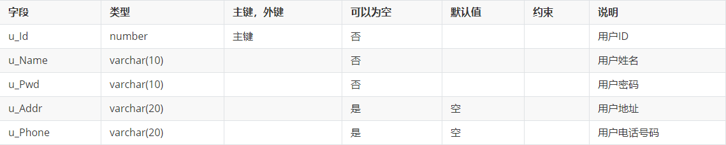2、管理员表

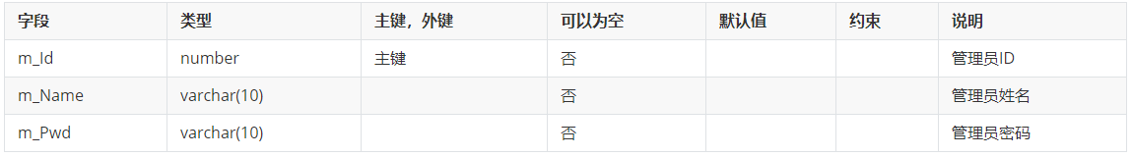3、订单表

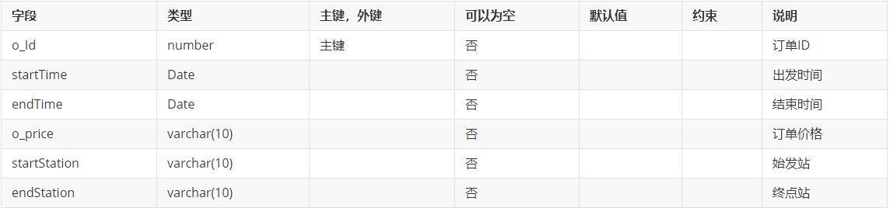

4、车站信息表

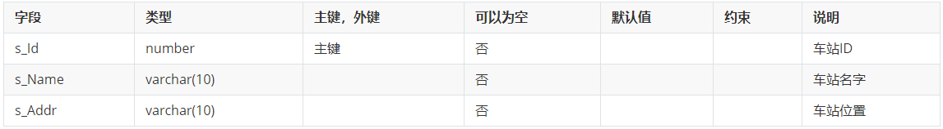5、公告表

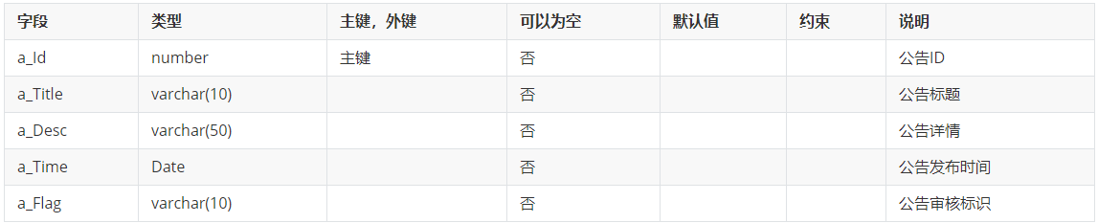

**三、实验步骤**

1、创建角色管理员(lh_manager)，创建用户(lh_admin)并分配权限，将角色lh_manager分配给用户lh_admin。

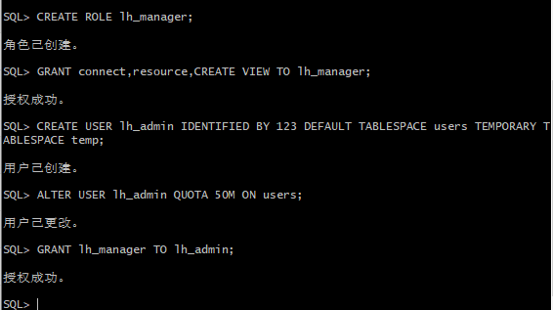

创建角色用户(lh_users)，创建用户(lh_user)并分配权限，将角色lh_users分配给用户lh_user。

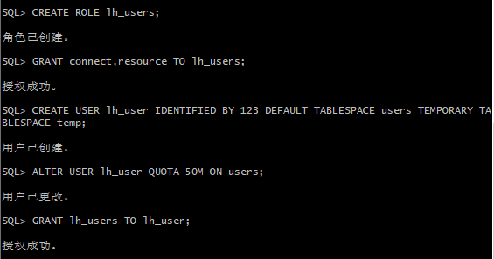

2、创建用户表

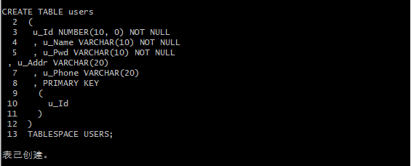

创建管理员表

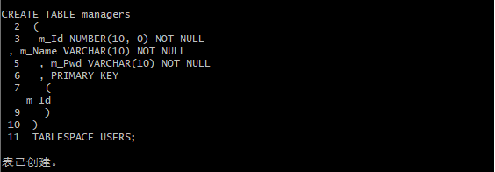

创建订单表

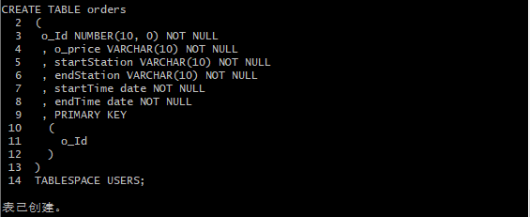

创建车站信息表

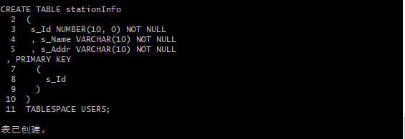

创建公告表

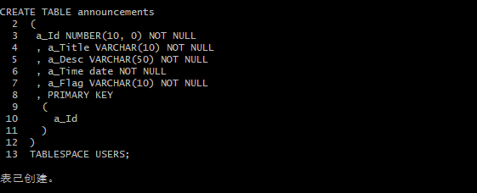

插入五万条数据

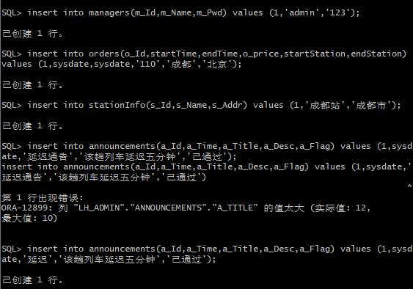

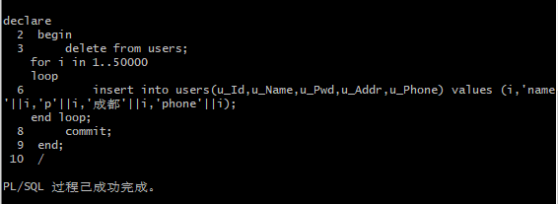

3、在数据库中建立程序包lh_Package，其中有过程Get_Users

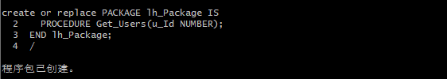

创建程序包lh_Package的程序包体

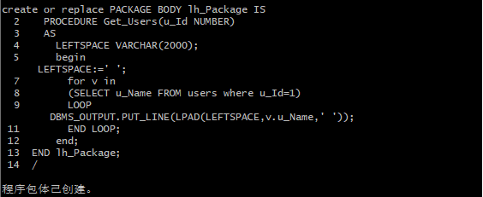

4、设计备份方案

